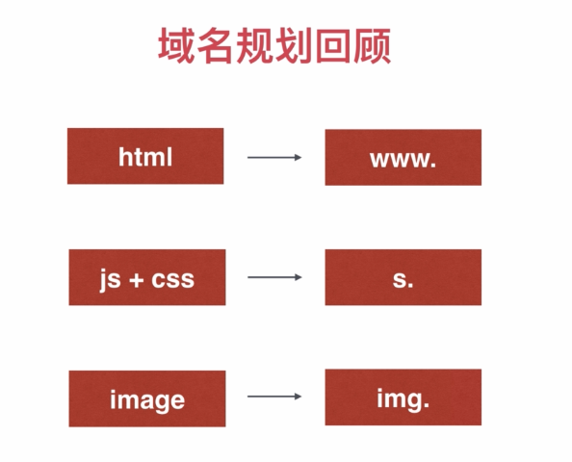

一：做DNS-prefetch的配置

先把dist文件给删掉

1. 在layout/head-common.html中加如下代码

<link rel="dns-prefetch" href="//cdn.bootcss.com">

<link rel="dns-prefetch" href="//s.happymmall.com">

<link rel="dns-prefetch" href="//img.happymmall.com">

1. 将webpack.config.js开发环境中的因为webpack版本的原因，webpack2.几的版本支持绝对路径

output : {

path : './dist',

publicPath : '/dist/',

filename : 'js/[name].js'

} 改为线上环境中的

output: {

path : __dirname + '/dist/',

publicPath : 'dev' === WEBPACK_ENV ? '/dist/' : '//s.happymmall.com/mmall-fe/dist/',

filename : 'js/[name].js'

}

3.在MINGW64 ~/mmall/doc/mmall-fe (mmall_v1.0) $后输入webpack。让其打包出一份比较完整也是最后一份目标文件dist

4.线上环境暂时做了域名的分离

线上环境html文件和其他类型的文件域名是要分开的，并对html路径做一下简化：先暂时在本地通过代理软件实现一下，等正式上线的时候，在通过nginx来实现。例如配置www.happymmall.com/index.html文件代理。在Charles中

找到www.happymmall.com/index.html——右键——Map Local如图

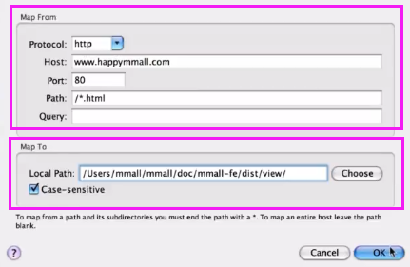

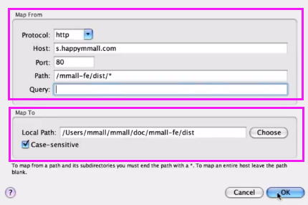

1. （视频中把dist文件又删除了一次）在MINGW64 ~/mmall/doc/mmall-fe (mmall_v1.0) $后输入webpack -p(注释：这里是线上打包方式，压缩代码用的)，当然可以直接输入npm run dist
2. 查看www.happymmall.com/index.html发现fontawesome字体引入的方式需要改（这个错误暂且保留）
3. SEO的优化：

<meta name="keywords" content="MMall，happymmall，MMall电商，网上购物，网上商城，数码产品，手机，笔记本，相机，手表，耳机，电商视频，电商教程，电商源码下载">

<meta name="description" content="一个提供数码通讯、手机、电脑、家居百货、服装服饰、母婴、图书、食品等数万种优质商品，最优质、最便捷的网上购物平台。">

1. 网站访问数据的统计：利用百度统计

管理 ——新增管理——输入网站的域名，网站的首页和网站的名称——确定——将“新增统计代码获取”中的代码复制到layout/head-common.html中。如下所示：

<meta charset="utf-8">

<meta http-equiv="x-ua-compatible" content="ie=edge">

<meta name="keywords" content="MMall，happymmall，MMall电商，网上购物，网上商城，数码产品，手机，笔记本，相机，手表，耳机，电商视频，电商教程，电商源码下载">

<meta name="description" content="一个提供数码通讯、手机、电脑、家居百货、服装服饰、母婴、图书、食品等数万种优质商品，最优质、最便捷的网上购物平台。">

<link rel="dns-prefetch" href="//cdn.bootcss.com">

<link rel="dns-prefetch" href="//s.happymmall.com">

<link rel="dns-prefetch" href="//img.happymmall.com">

<script>

var _hmt = _hmt || [];

(function() {

var hm = document.createElement("script");

hm.src = "https://hm.baidu.com/hm.js?bc210cd22928076d28296716d9dfcf01";

var s = document.getElementsByTagName("script")[0];

s.parentNode.insertBefore(hm, s);

})();

</script>

五，提交一下代码

git st —— git add . —— git ca “before online”—— git push ——

git tag tag-dev-beforeonline —— git push origin tag-dev-beforeonline

六，老师把后台的页面

1.~/mmall/doc $ git clone (git中SSH中的地址)把后台的项目给拉到本地

2.~/mmall/doc/admin-fe (master) $中输入npm install --registry=https://registry.npm.taobao.org项目初始化一下

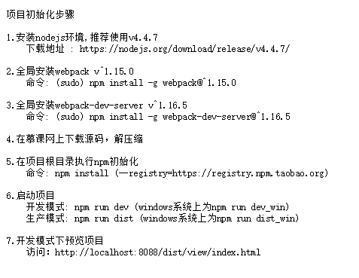

首先得有一台服务器

然后在服务器上安装我们需要的环境

项目上线的过程：生产环境配置——自动化发布脚本的编写——nginx和域名配置——存活监控

生产环境配置步骤：

在服务器上安装NodeJs,webpack,ruby,sass,git(并配置git权限)

通常情况下是手动执行一下发布过程，发布成功之后然后是编写自动发布脚本

自动化发布脚本的编写步骤：

拉取最新代码——项目初始化——执行打包编译——复制dist目录到目标目录

nginx和域名的配置步骤：

目的是把我们的域名代理到相应的静态文件下，首先在nginx上配置域名(dist里面的html部分)——通过指定hosts方式做nginx配置测试——更改域名解析

七，生产环境服务器的配置（12-1）

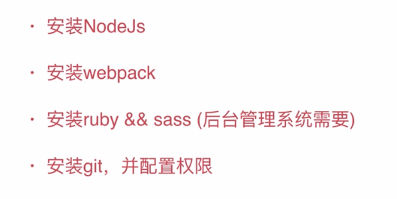

首先输入如下的内容登录我们的机器

但是为了以后登录方便，所以这里对机器进行了配置。

1. 打开git Bash根目录，在这里mmall@macbook ~ $ 后输入vim .bash_profile回车配置如下：然后按esc :wq保存

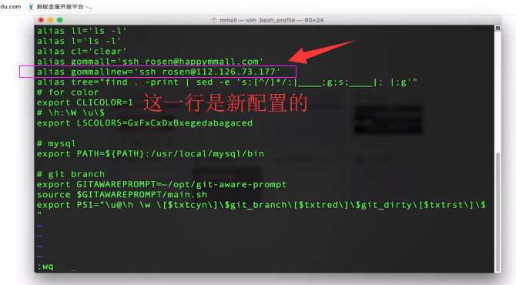

2. 在这里mmall@macbook ~ $ 后输source .bash_profile强制执行这个文件让配置立马生效

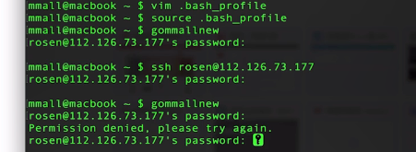

3.在mmall@macbook ~ $后输入gommallnew回车输入密码进入服务器，（当然也可在git Bash根目录mmall@macbook ~ $ 后输入ssh +机器地址，例如输入：ssh [rosen@112.126.73.177](mailto:rosen@112.126.73.177) 回车输入密码进入这台机器）

4.进入这台服务器后在[rosen@iZ2z2fic7kr4s79qs6azuZ ~] $后输入 ifconfig回车查看这台机器是什么地址。

5.在[rosen@iZ2z2fic7kr4s79qs6azuZ ~] $后输入ifconfig | grep 112回车。可以看到inet addr：112.126.73.177 Bcast：112.126.75.255 Mask：255.255.252.0



6.分别输入node -v, ruby -v,git -v检查一下这台机器是否安装了node.js,ruby,git这三款软件（这里安装比较特殊）

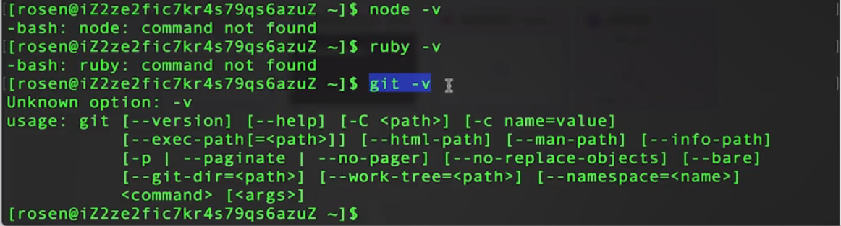经发现：node ruby是没有安装的。现在来安装

7.在[rosen@iZ2z2fic7kr4s79qs6azuZ ~] $先后输入cd回车ls回车进入到用户目录下



输入wget [https://nodejs.org/download/release/v4.4.7/node-v4.4.7-linux-x64.tar.gz回车下载安装node,输入ls可以进行查看](https://nodejs.org/download/release/v4.4.7/node-v4.4.7-linux-x64.tar.gz回车下载安装输入ls可以进行查看)

8.进行解压：在[rosen@iZ2z2fic7kr4s79qs6azuZ ~] $后输入tar -xzvf node-v4.4.7-linux-x64.tar.gz回车（说明：tar表示解压，- 表示参数，x表示解压，因为是.gz格式的，z表示对gz的文件进行解压，v表示我们能看到解压的过程，f指的是要解压的文件）



9.输入ls回车可以看到node-v4.4.7-linux-x64 node-v4.4.7-linux-x64.tar.gz

10.输入cd node-v4.4.7-linux-x64，再输入ls，输入cd bin回车。再输入ls回车可以看到node npm，输入./node -v可以查看node的版本

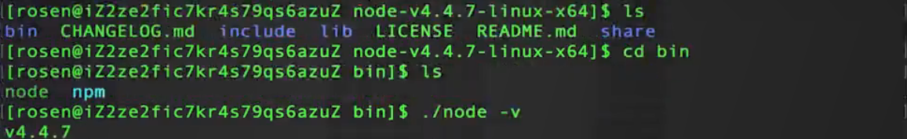

11.把node配置成全局都可以使用的，在[rosen@iZ2z2fic7kr4s79qs6azuZ node-v4.4.7-linux-x64 ] $后输入输入cd /usr/local回车再次输入ls回车

12.在[rosen@iZ2z2fic7kr4s79qs6azuZ local ] $后输入mv ~/node-v4.4.7-linux-x64 ./如果出现错误就输入sudu mv ~/node-v4.4.7-linux-x64 ./回车

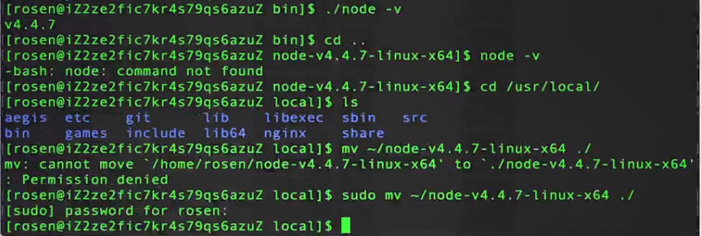

13.输入管理员密码再次输入ls可以看到node-v4.4.7-linux-x64就出来了，但是输入node -v可以发现node并没有找到。因为环境变量还没有配置。这里把node.js的文件夹加到我们的系统变量里。

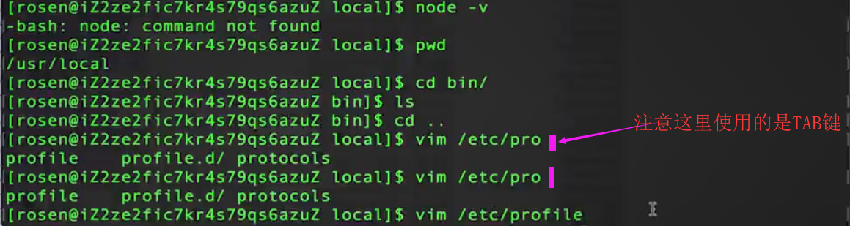

回车。如果需要权限 就加入sudo vim /etc/profile



学到07：09

八，发布脚本的编写

始化一下

九，nginx和域名的配置

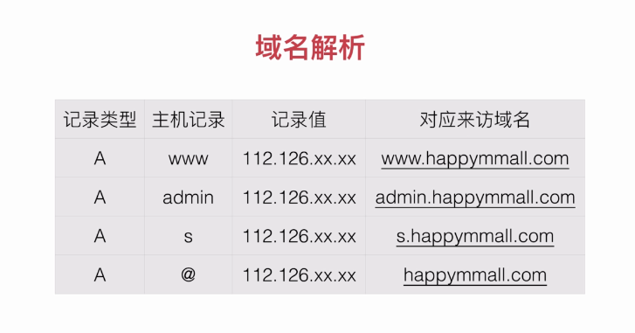十，线上存活监控主要内容

1.监控主站地址

2.监控第三方内容的地址

3.脚本异常监控，性能监控，自定义监控